**武汉大学计算机学院**

**本科生实验报告**

**三好学生投票管理系统总体设计与实现**

专 业 名 称 ：软件工程

课 程 名 称 ：面向对象程序设计实验

团 队 名 称 ：成双队

指 导 教 师 一：xxx

团 队 成 员 一： xxx

团 队 成 员 二： xxx

二○一八年十二月

**郑 重 声 明**

本团队呈交的实验报告，是在指导老师的指导下，独立进行实验工作所取得的成果，所有数据、图片资料真实可靠。尽我所知，除文中已经注明引用的内容外，本实验报告不包含他人享有著作权的内容。对本实验报告做出贡献的其他个人和集体，均已在文中以明确的方式标明。本实验报告的知识产权归属于培养单位。

团队成员签名： 日期： 2018.12.20

目录

1实验目的和意义 3

1.1实验目的 3

1.2 实验意义 4

2 实验设计 4

2.1 概述 4

2.2 实验原理 5

2.3开发环境 5

2.4参考资料 5

3 详细设计 6

3.1 StuFun.java数据库操作 6

3.2 抽象类Table的操作 7

3.3 按钮的监听 8

3.4 数据的操作 9

4运行调试与分析讨论 9

4.1 Table无法显示的问题 9

4.2 复选框的实现问题 10

4.3 数据的处理分析 10

4.4 系统的改进与完善 10

5 设计体会与小结 11

# 1实验目的和意义

## 1.1实验目的

设计一个三好学生投票管理系统，输入名字后，可以进行投票和统计。实现学生的增删改查功能，可以增加学生、删除学生、修改学生姓名、查看所有学生的投票情况，包括有效票、废票、弃票的统计，其中，每次投票设置标准值为3票，多余三票时作为废票，少于3票时作为弃票；此外，统计总共投票的次数，包括各类型票数的统计，并使结果按照有效票从高到低的顺序排列；并且，实现重置功能，可以清除所有学生信息并添加新的学生。

## 1.2 实验意义

通过本次实验，可以熟悉掌握Java语言的程序设计方法；理论联系实际，进一步提高学生的软件开发技术；培养学生分析、解决问题的能力；

# 2 实验设计

## 2.1 概述

这个投票管理系统的主要功能是：设置候选人，删除候选人，修改候选人名字，对候选人进行投票，统计出结果，并能够对结果按选票数由高到低进行排序，有使用帮助，最后能保存统计结果，也能清除投票信息、重新进行投票。主要功能的用例描述如下：

1．运行投票管理系统；

2．点击“使用说明”来查看使用方法；

3．在候选人文本框中输入候选人，候选人之间用空格隔开，点击保存以完成候选人的设置；

4．在生成的候选人选框中选择想要选的候选人，点击下面的“确定”按钮以完成投票的填制，此时会提示投票成功；

5．重复第4步来填制下一张投票。

6．点击“统计结果”按钮后统计结果会按照候选人的票数从高到低进行排列，并且第一行为总的投票信息，为系统生成，其余各行为候选人信息，包含有效票、废票、弃票；

7．点击增加/删除/修改按钮可以增加/删除/修改某个候选人，点击“清除数据”可以重置投票信息；

## 2.2 实验原理

先制作主界面，然后再实现各个按钮的功能。本程序主要需要掌握窗口的布局和按钮事件的触发相关知识，所有部件都可以添加到面板Panel上，显示提示信息需要用到标签Label,输入框需要新建TextPane，按钮用Button，选票需要新建Checkbox复选框来实现，投票和信息的统计使用抽象类table。布局使用网格布局GridLayou和方位布局BorderLayout。

做好界面后，接下来就需要去实现各个功能了。因为各个功能都是通过按钮来实现的，所以要对按钮进行注册监听addActionlistener()，监听之后就是对按钮事件的处理了actionPerformed（ActionEvent e）。要一个字符串中的人名，可以用StringTokenizer字符串分析器来获取候选人的名字，其中还要用到里面的一些方法，比如nextToken（）、hasMoreTokens（）、countTokens（）。

其中增删查使用的是一个窗体，通过参数设置显示不同的文字，实现不同的功能。Table类继承AbstractTableModel，可以通过改变行数据rowData[][]，列数据columnData来刷新表格。并且，复选框需要实现getColumnClass()方法，只要覆盖tablemodel的getColumnClass返回一个boolean的class，Jtable会自动画一个Jcheckbox，这样就使得绘制复选框的任务轻松了很多。

在数据存储上，使用的是MySql数据库，通过建表对候选人的信息进行存储。首先连接到数据库，然后再写增删改查等方法。

## 2.3开发环境

IntelliJ IDEA 2018

## 2.4参考资料

《面向对象与Java程序设计（第2版）》朱福喜 主编

# 3 详细设计

## 3.1 StuFun.java数据库操作

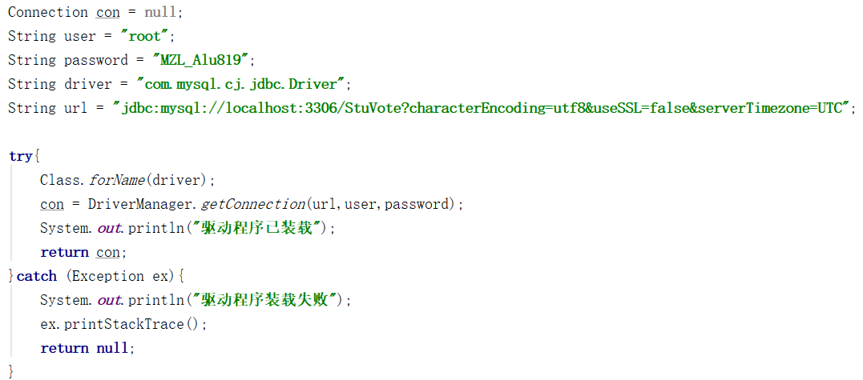首先需要连接到数据库，以下是核心代码：

之后，对候选人进行操作时，调用此方法。

以增加候选人为例：

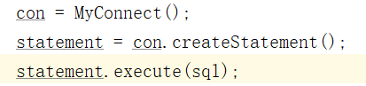需要写出数据库操作语句，这里的序号为系统自动生成，无需手动添加。

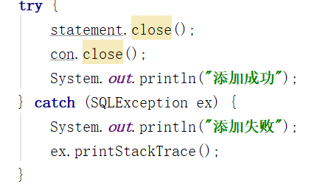其次，完成对数据库的操作。

最后，要进行关闭操作。

其余的方法与此类似，其中，筛选学生的操作直接为Table提供数据。

## 3.2 抽象类Table的操作

由于表格需要显示两部分不同的内容，所以使用不同的参数来进行区分；其中数字0代表显示投票的数据，数字1代表显示统计信息的数据。

前面已经提到，数据的获取通过创建StuFun的类对象，来调用SlectStu()的方法。值得一提的是，复选框的设计采用Boolean类型的数据，返回class，即可自动转换成复选框。

需要用到的方法有：

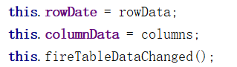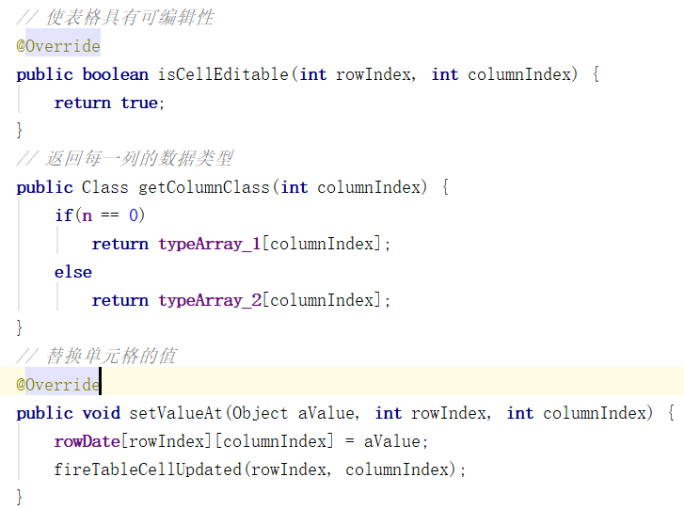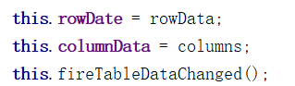对表格进行刷新，需要采用UpDate()方法,

并且在按钮点击后进行刷新，因此需要在按钮事件后添加：

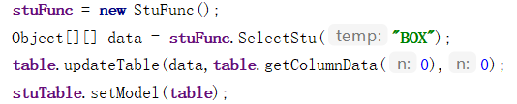来完成表格的刷新。

## 3.3 按钮的监听

为按钮添加监听事件



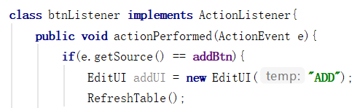再进行事件处理

## 3.4 数据的操作

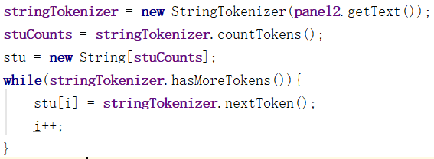对数据的读入，采取字符串分析器。

对数据的分析，是否有效票/废票/弃票，首先获取复选框中的值，将其转换为int类型的数组，并且获取其中选中的候选人的序号，将其存入数组中。

用count来标记选中的学生的数量，以count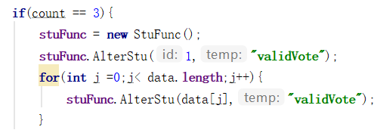 == 3 为例，

首先将此次选择添加进总计中，记为有效票，其次，给每一个选中的学生的有效票数加一。

# 4运行调试与分析讨论

## 4.1 Table无法显示的问题

由于种种原因，导致前期table一直无法显示，数据可以读对，但就是无法在窗体内展示出来。

后来发现关键代码：

这样就可以显示table了。

## 4.2 复选框的实现问题

之前没有用table，使用的是动态生成checkbox，这样做界面不美观，而且也不直观，因此，抛弃此种做法，使用抽象类table进行展示。

然后，通过实现getColumnClass()方法，只要覆盖tablemodel的getColumnClass返回一个boolean的class，jtable会自动画一个Jcheckbox。这样子就可以解决复选框的问题了。

## 4.3 数据的处理分析

前期在设计时，为了能同时处理总共的数据和各个候选人的数据，经过思考后决定，在表中的第一行存入总的信息，每投票一次，计算选中的票数，判断是有效票/废票/弃票，给总计的信息加一，并且分别给候选人的相应票数加一。

在处理上，由于疏漏，导致数据存储上出现了较多问题，比如，点击按钮后，数据没有写进数据库，投票后只有总票数改变，而候选人票数没有改变，复选框数据无法读取，等等，经过一行行的仔细调试都解决了，实现了正确的处理。

## 4.4 系统的改进与完善

在实现基本功能后，增加了帮助提示信息，在用户进行选票操作后，会有相应的提示。整体界面清爽简单，操作容易，数据直观清晰，并且清除数据后再次添加新的候选人，可进行下一轮投票。

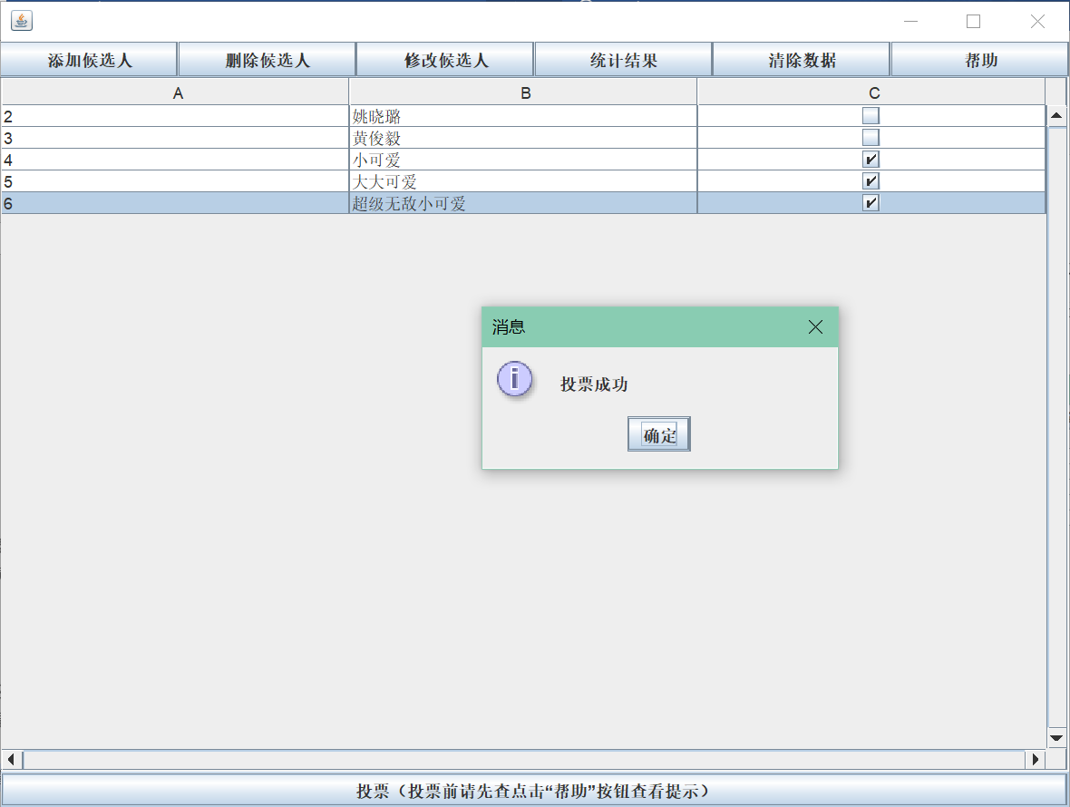投票界面：

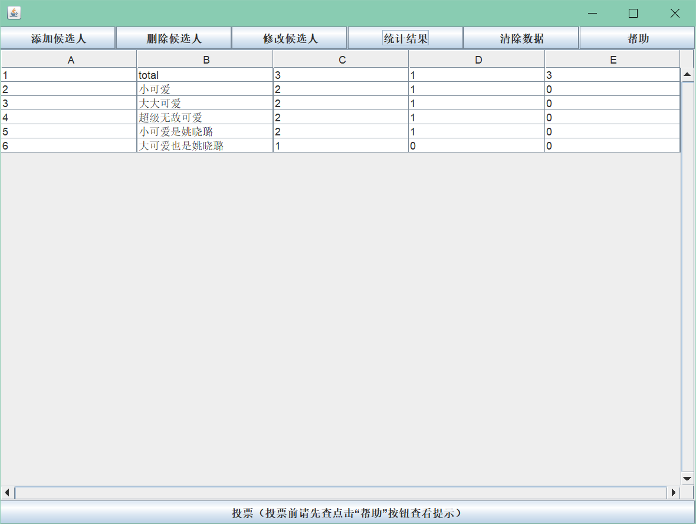统计界面

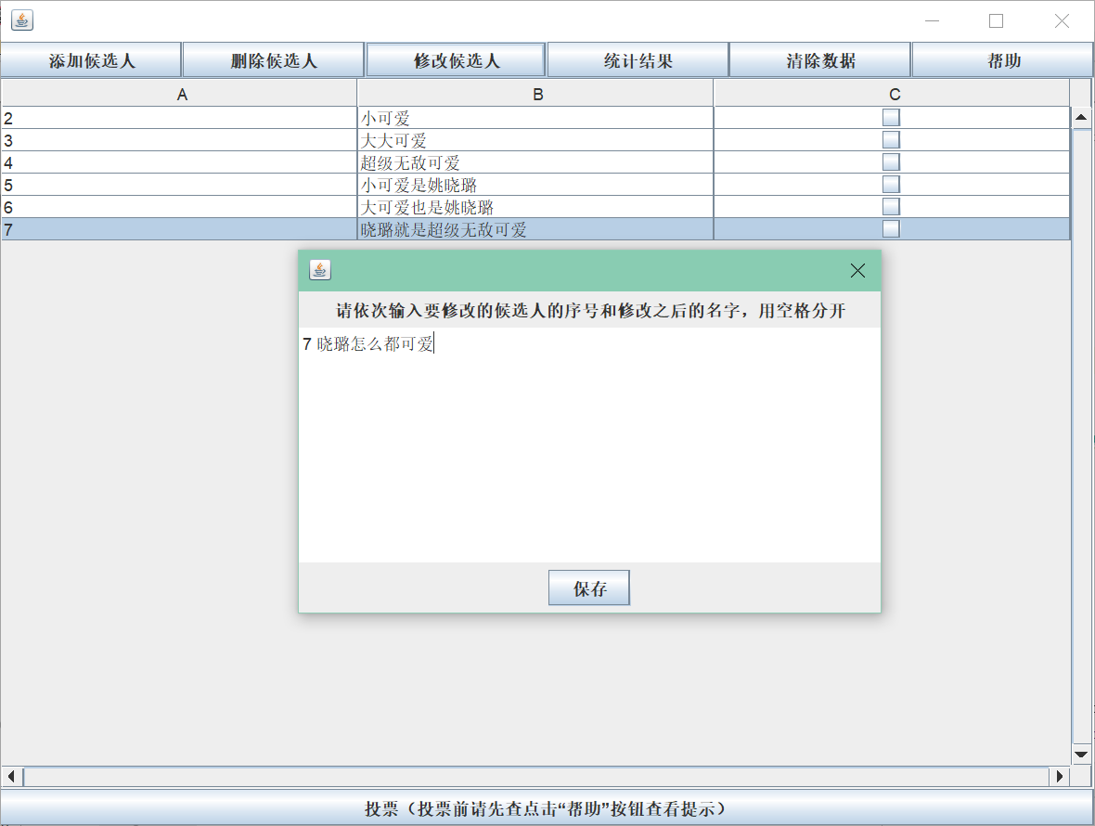修改界面

# 5 设计体会与小结

通过此次三好学生投票管理系统的设计，的确很考验耐心，需要整体去分析，应该建哪几个类，功能应该怎样做才最简单高效。对于诸多的漏洞，需要一行行的去调试分析，一点点改进。对于界面，也是改了又改，希望更加清爽直观。

对java的类的封装、语法结构、界面、数据库操作等也掌握的更加熟练，得心应手。